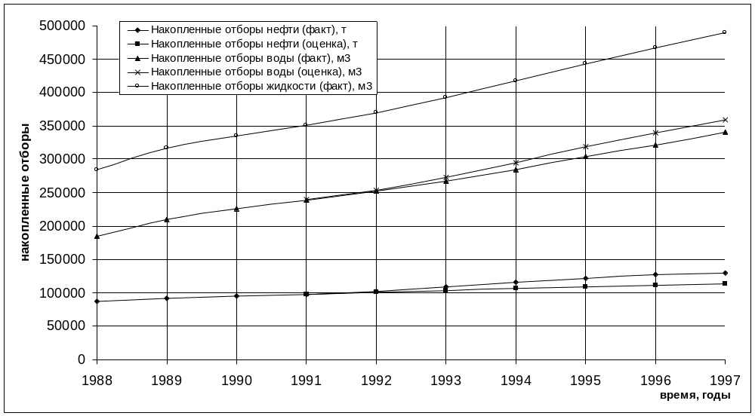
Рис. Влияние закачки ПДС на динамику показателей разработки участка воздействия Балкановского месторождения (нижний подъярус, скв.№№ 182, 192, 216)
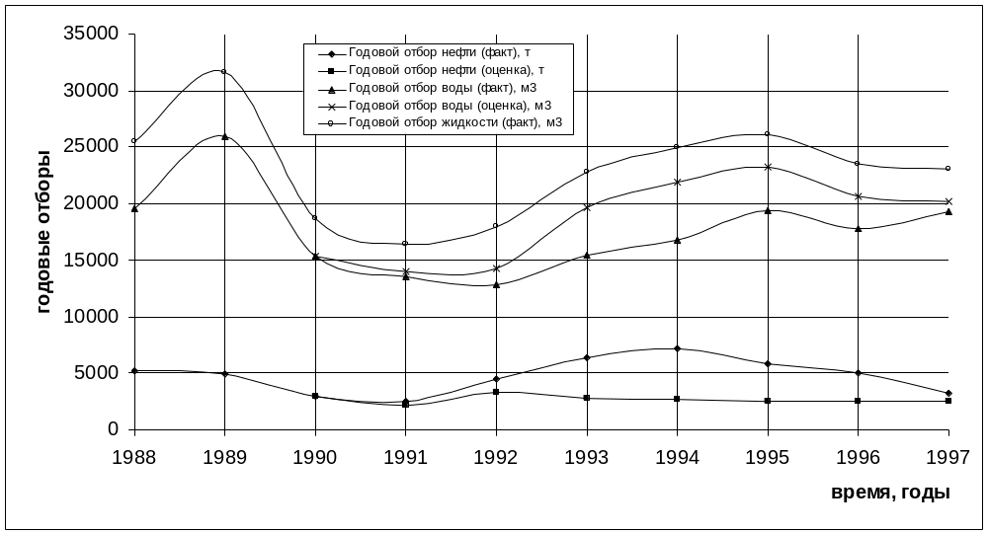
Рис. Влияние закачки ПДС на динамику показателей разработки участка воздействия Балкановского месторождения (нижнефаменский подъярус, скв. №№ 182, 192, 216)
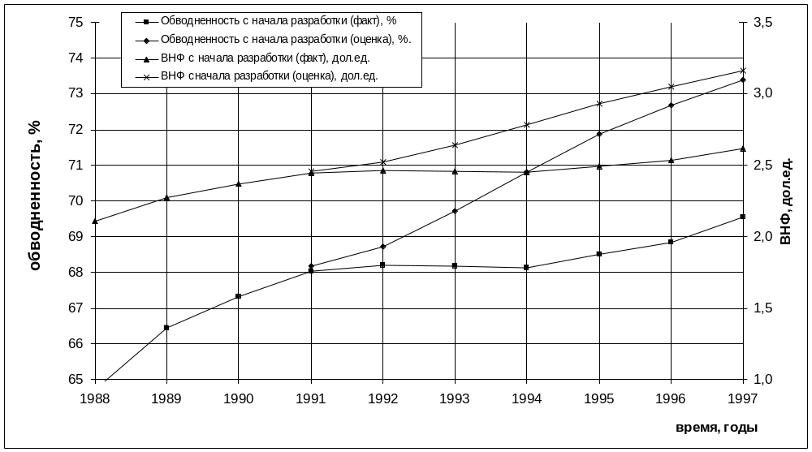
Рис. Влияние закачки ПДС на динамику показателей разработки участка воздействия Балкановского месторождения (нижнефаменский подъярус, скв. №№ 182, 192, 216)
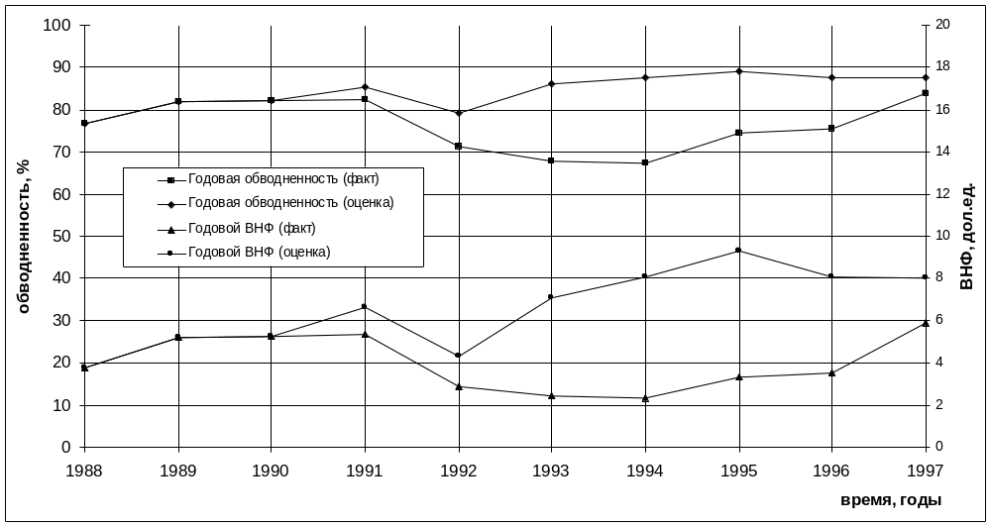
Рис. Влияние закачки ПДС на динамику показателей разработки участка воздействия Балкановского месторождения (нижнефаменский подъярус, скв. №№182, 192, 216)

